

*Учимся экономике*

11 марта 2021 года прошел семинар-практикум для педагогов «Формирование финансовой грамотности дошкольников в игровой деятельности». Его подготовила и провела воспитатель Тимашова И.Н.

Данный семинар прошел в рамках решения годовой задачи, поставленной перед педагогическими работниками детского сада – это приобщение дошкольников к миру экономики через проведение образовательной деятельности по финансовой грамотности.

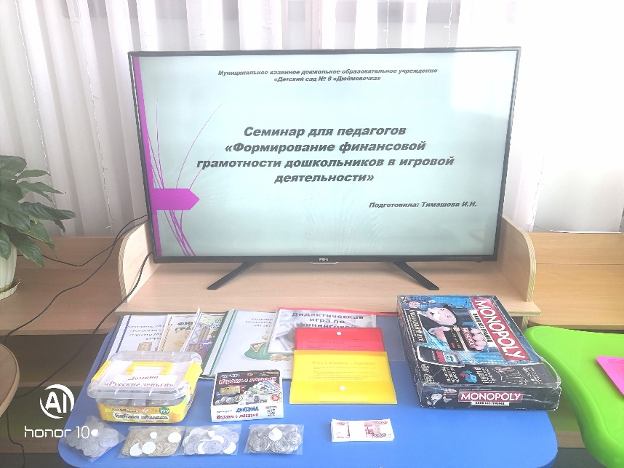 Финансовое просвещение и воспитание детей дошкольного возраста – это новое направление в дошкольной педагогике, так как финансовая грамотность является глобальной социальной проблемой, неотделимой от ребенка с самых ранних лет его жизни. Ирина Николаевна на практике продемонстрировала интересные формы работы данного направления в игровой деятельности. Педагоги поучаствовали в викторине «Учусь экономике», вспомнили и обсудили примеры из детской литературы, где ярко прослеживаются вопросы экономики, такие как «Кот в сапогах», «Лисичка со скалочкой» и другие. А в завершении семинара педагоги разыграли сценку из сказки «Муха-цокотуха на новый лад», где зрители увидели, как муху научили создать собственное дело и приносить себе и окружающим прибыль и удовольствие.

